# BI con MicroStrategy Desktop

**Introduzione alla Business Intelligence**

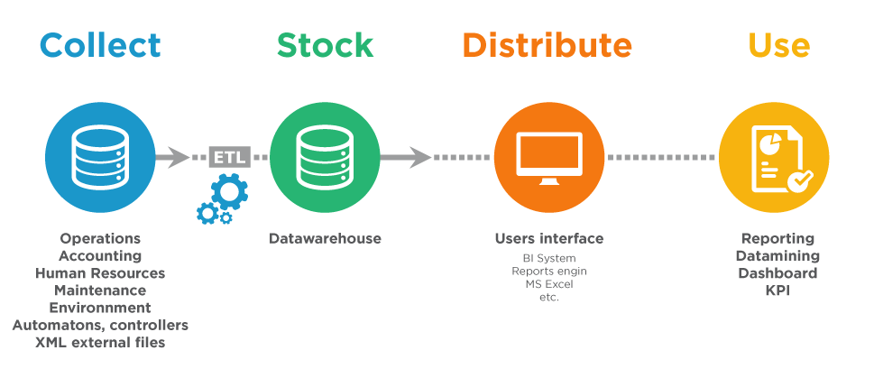

Figura . Schema operativo componenti di un processo di BI

Con il termine Business Intelligence (BI) ci si riferisce alla tecnologia utilizzata per collezionare e analizzare informazioni di tipo business. Secondo ***Howard Dresner (1989),*** la BI rappresenta un insieme di concetti e metodi finalizzati alla decision-making usando sistemi software che permettono di trovare, salvare, organizzare e fornire dati.

Alla base dei processi di BI vi è un insieme di strumenti e tecnologie necessari a trasformare i dati in informazioni e l’informazione in conoscenza, ai fini di sfruttare la conoscenza ottenuta per guidare le azioni e strategie di business di una azienda.

In forma più generale ci si riferisce alla BI come:

1. Un insieme di processi aziendali per raccogliere dati ed analizzare informazioni strategiche;
2. La tecnologia utilizzate per realizzare i processi di cui sopra;
3. Le informazioni ottenute come risultato di questi processi.

Dalla Figura 1 è possibile osservare lo schema rappresentate un tipico processo aziendale che articola all’interno di un contesto di BI.

In un primo momento, infatti, si deve effettuare la selezione dei dati, i quali per loro natura e provenienza saranno fortemente eterogenei. In una seconda fase, indicata con ETL, si articolano i seguenti passaggi:

1. Estrazione (**Extraction**);
2. Trasformazione (**Transformation**);
3. Caricamento (**Loading**).

Tali passaggi hanno lo scopo di integrare i dati provenienti dalle diverse sorgenti informative, ai fini di poter essere utilizzati per alimentare il Datawarehouse (DWH). L’integrazione nel DWH, infatti rappresenta la terza fase, in cui i dati dopo essere stati opportunamente filtrati, corretti e validati, vengono materializzati nel DWH. Le due ultime fasi, rispettivamente quella di Distribuzione e quella di Uso, servono per estrarre informazione e conoscenza dai dati con lo scopo di attribuirvi un valore, che si esplica nel supportare il processo di decision-making aziendale.



MicroStrategy rappresenta uno dei tantissimi applicativi software a disposizione per progetti in cui si vogliono recuperare, analizzare e relazionare dati utili per la BI. Tali applicativi software, in forma del tutto generale, leggono dati che sono stati precedentemente memorizzati, in un DWH o in un data mart (raccoglitore di dati specializzato in un particolare soggetto che contiene una immagine dei dati stessi, un data mart si colloca alla base di un DWH e viene creato per ottemperare ad una esigenza specifica del processo di decision-making aziendale).

La piattaforma MicroStrategy fornisce le funzionalità necessarie per creare e adottare analytics e visualizzazione dei dati, utili ad accelerare il business aziendale. La piattaforma, mette a disposizione diversi applicativi SW per ogni tipo di esigenza, la nostra scelta è ricaduta sulla versione Desktop ([link](https://www.microstrategy.com/it/get-started/desktop) all’applicativo) di MicroStrategy, poiché in linea con le nostre esigenze, quali:

1. Applicativo gratuito e nessuna chiave di licenza necessaria;
2. Analytics flessibile e molto intuitiva, data l’interfaccia utente completamente user-friendly;
3. Analytics molto veloci.

MicroStrategy Desktop aggiunge un ambiente di lavoro iniziale che funge da raccoglitore di tutti i diversi lavori, indicati da lui come Dossier.

MicroStrategy Desktop offre la possibilità di connettersi a numerose origini dati (oltre 200) da integrare nel nostro progetto. Nell’immagine di seguito sono riportate solo alcune delle suddette origini.

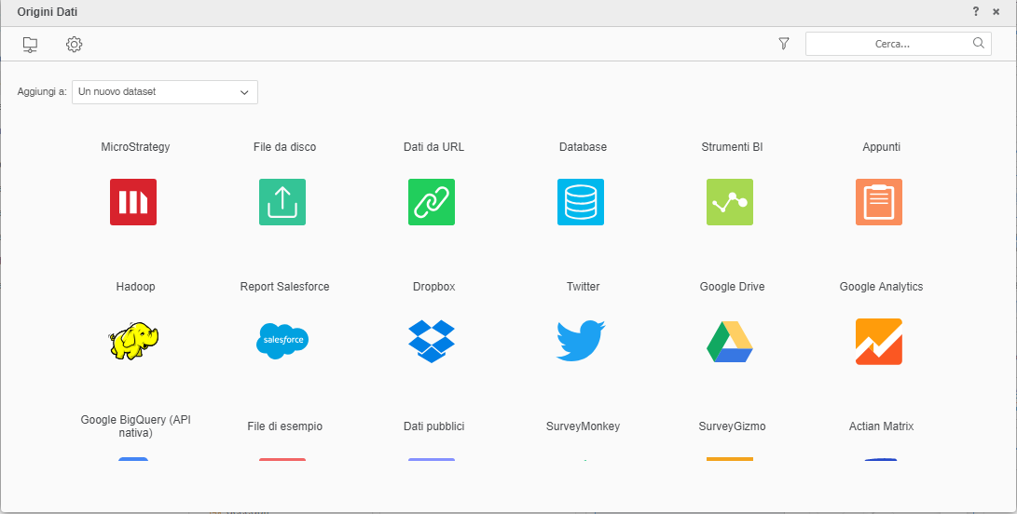

Figura . Alcune delle numerosissime connessioni a origini dati in MicroStrategy

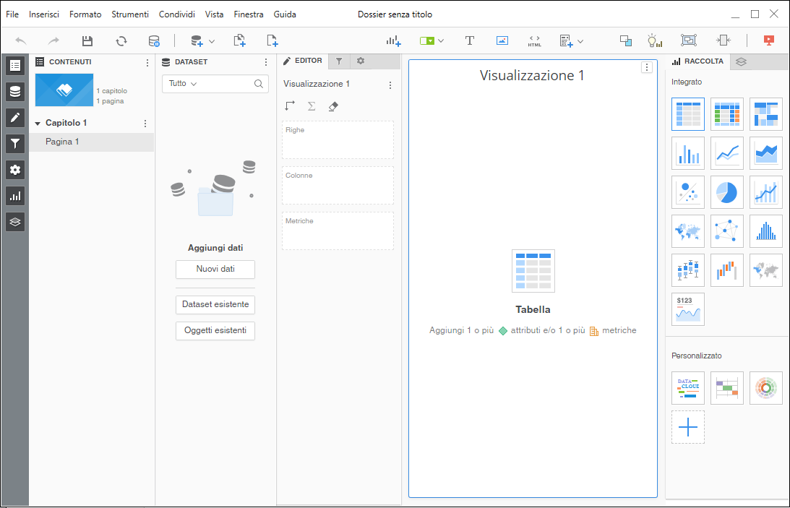

Figura . Ambiente di lavoro di produzione del Dossier

Nella Figura 3 è rappresentato l’ambiente di lavoro con cui produrre le dashboard, che forniranno utili insights di analytics.

**Analytics sui dati del Coronavirus**

Il caso studio affrontato si concretizza nell’emergenza che stiamo fronteggiando tutti, a livello globale, in questo periodo circa l’epidemia da coronavirus. I dati utilizzati sono stati quelli raccolti dalla protezione civile dall’inizio dell’epidemia di coronavirus in Italia, reperibili presso la repository di GitHub e messi a disposizione dalla protezione civile stessa ([link](https://github.com/pcm-dpc/COVID-19) ai dati).

Del repository abbiamo deciso di utilizzare le 3 serie storiche di dati (in formato CSV), rispettivamente:

1. Dati andamento nazionale;
2. Dati andamento regionale;
3. Dati andamento provinciale.

Una volta scaricati i dati, abbiamo provveduto a caricare come fonte dati i suddetti csv, con i quali abbiamo costruito le dashboard del dossier in esame. In particolare abbiamo deciso di dividere il dossier in due capitoli:

1. Andamento nazionale;
2. Andamento regionale;
3. Andamento provinciale.

Nella sezione ‘Andamento nazionale’, grazie anche alle informazioni di latitudine e longitudine riportate dalla protezione civile, abbiamo potuto costruire una mappa del territorio italiano mostrante le regioni e le rispettive province in cui sono stati riportati casi di coronavirus dall’insorgere dell’epidemia. La mappa del territorio è stata costruita con il tool, già integrato in MicroStrategy, che si chiama ‘servizio geospaziale’. La mappa ottenuta è stata divisa in 3 layer, rispettivamente:

1. Deceduti;
2. Dimessi guariti;
3. Totale attualmente positivi.

i quali mostrano, tramite Clustering, tutte le regioni e provincie italiane interessanti i punti di cui sopra.

Le altre pagine del capitolo *‘andamento nazionale’*, *‘andamento regionale’*, e del successivo, *‘andamento provinciale’*, sono atte a mostrare grafici della serie storica dell’andamento dell’epidemia, sfruttando le informazioni riportate circa:

1. Tamponi effettuati;
2. Isolamento domiciliare;
3. Deceduti;
4. Dimessi guariti;
5. Pazienti in terapia intensiva;
6. Totale positivi;
7. Nuovi attualmente positivi;
8. Ricoverati con sintomi.

Si riportano di seguito, a titolo di esempio e per completezza, alcune immagini rappresentanti i grafici relativi alle analytics condotte.

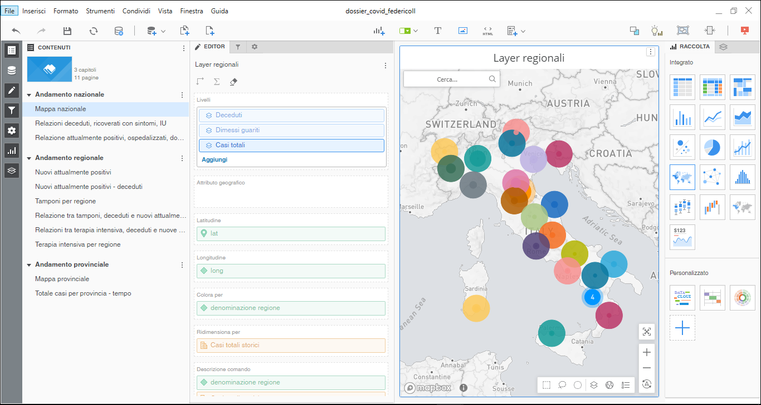

Figura . Andamento nazionale

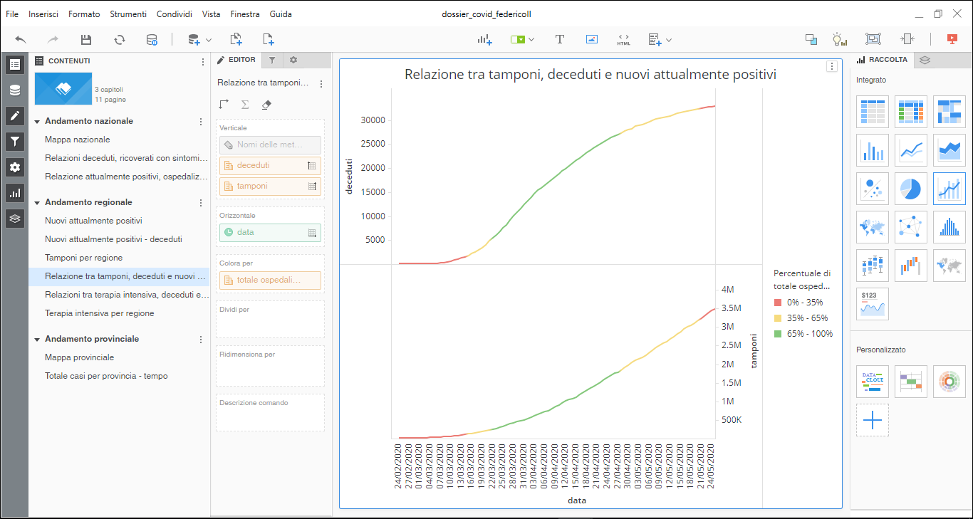

Figura . Confronto andamento regionale tra: 1) deceduti (in alto), 2) tamponi (in basso)